В парах придумайте диалоги к этим фотографиям и разыграйте их. Используйте как минимум 6 реплик в каждом диалоге.

1 2 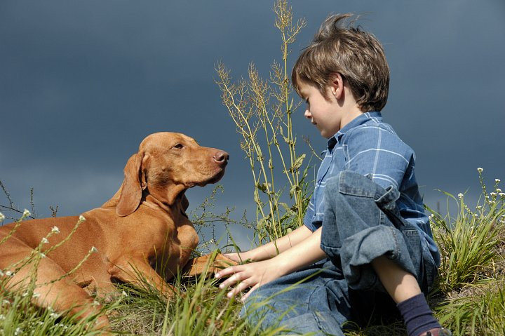

3 